Informacja o działalności Urzędu w tekście łatwym do czytania

Urząd Miejski Pruszkowa
znajduje się w kilkunastu budynkach na terenie Pruszkowa
Główna siedziba jest przy ul. Kraszewskiego 14/16.
Listę pozostałych lokalizacji znajdziesz na stronie internetowej, pod adresem:
Punkty obsługi mieszkańców: https://www.pruszkow.pl/urzad/biuro-obslugi-mieszkanca/
Urzędem kieruje Prezydent Paweł Makuch. 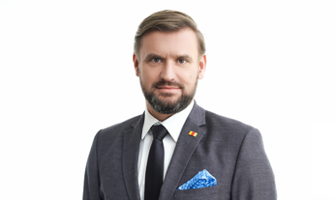
Współpracuje on z Wiceprezydentem, Sekretarzem Miasta, Skarbnikiem Miasta i wieloma pracownikami.
Pracownicy wykonują swoją pracę w Wydziałach i Biurach.
Listę Wydziałów i Biur znajdziesz na stronie internetowej, pod adresem:

https://bip.um.pruszkow.pl/artykuly/489/struktura-organizacyjna

W Urzędzie możesz załatwić sprawy związane z:
- zameldowaniem i wymeldowaniem
- wyrobieniem dowodu osobistego
- rejestracją działalności gospodarczej
- architekturą i budownictwem
- zajęcie pasa drogowego
- awariami związanymi z oświetleniem publicznym
- podatkami i opłatami lokalnymi
- gospodarowaniem odpadami komunalnymi
- edukacją dzieci i młodzieży.
Poradnik klienta znajduje się na stronie internetowej, pod adresem:
https://bip.um.pruszkow.pl/artykuly/83/jak-zalatwic-sprawe

Kontakt z Urzędem:
Jeżeli chcesz załatwić sprawę w Urzędzie możesz:
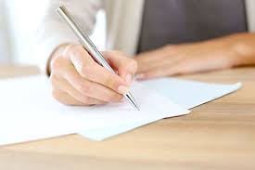
- napisać pismo i wysłać je na adres:
ul. Kraszewskiego 14/16, 05-800 Pruszków
- napisać wiadomość i wysłać na adres
e-mailowy: um@miasto.pruszkow.pl
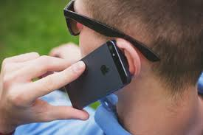
- zadzwonić pod numer: T: (22) 735 88 88
skorzystać ze skrytki
na ePUAP: /umpruszkow/SkrytkaESP

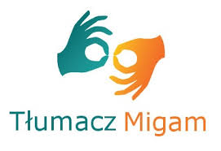
Osoba głucha musi mieć dostęp do internetu i kamerę w swoim komputerze, telefonie lub innym urządzeniu. Wystarczy, że wejdzie na stronę internetową:

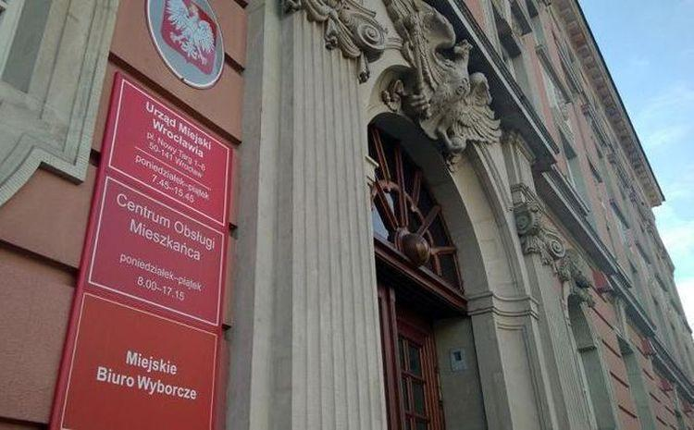
- udać się do Urzędu osobiście
w godzinach urzędowania
Zanim przyjdziesz do Urzędu, sprawdź gdzie znajduje się Wydział lub Biuro zajmujące się Twoją sprawą.
Sprawdź godziny obsługiwania klientów.
Możesz to przeczytać na stronie internetowej, pod adresem:
Godziny pracy: https://bip.um.pruszkow.pl/
Centra Obsługi Mieszkańca (COM)
to miejsca, w których możesz złożyć pisma do Urzędu.
Możesz tam załatwić różne sprawy:

meldunkowe

architektury i budownictwa
- działalności gospodarczej
Znajduje się przy: Ul. Kraszewskiego 14/16
W Urzędzie Stanu Cywilnego załatwisz :
- akt urodzenia
- akt zgonu

Urząd Stanu Cywilnego znajduje się przy Placu Jana Pawła II 1.

- Przed przyjściem do COM zobacz, jakie sprawy są załatwiane są w różnych budynkach.
Możesz to przeczytać na stronie internetowej, pod adresem: https://bip.um.pruszkow.pl/artykuly/83/jak-zalatwic-sprawe
Wydział Finansów i Budżetu
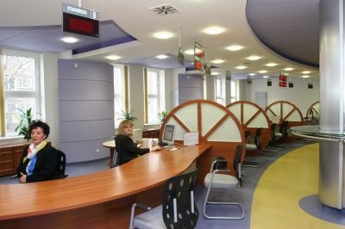
to miejsce, w którym możesz załatwić sprawy związane z podatkami i z opłatą za wywóz śmieci.
Możesz to przeczytać na stronie internetowej, pod adresem:

https://bip.um.pruszkow.pl/artykul/465/3773/zakres-obowiazkow

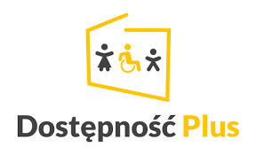
Dostępność cyfrowa i architektoniczna Urzędu:
O dostosowaniu urzędu do potrzeb osób z różnymi niepełnosprawnościami przeczytaj na stronie internetowej, pod adresem: https://www.pruszkow.pl/deklaracja-dostepnosci/

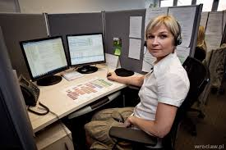
Inne, ważne informacje i adresy:
- Telefoniczne Centrum Kontaktu z Mieszkańcem
T:(22) 735 88 88
Uzyskasz tu pomoc w załatwieniu spraw urzędowych.
Biuro wspiera osoby z niepełnosprawnościami w załatwianiu różnych spraw.
- Miejski Ośrodek Pomocy Społecznej
ulica Hellenowska 3 A, 05-804
T: (22) 728 11 81
O działalności MOPS-u przeczytasz pod adresem: https://mopspruszkow.pl/

